NOTAS:
#Y = nº bancada
#reiniciar: systemctl restart networking
#usando o scrl lock = double click com 3 e 4 para os tux 33 e tux 34

Part 2 /Exp 1 (falta responder a perguntas)

1º passo:
Conectar o E1 do tux 33 e o conectar o E1 do tux 34 ap switch

no tux 33:
2º passo
para configurar o tux 33:
ifconfig 172.16.30.1/24
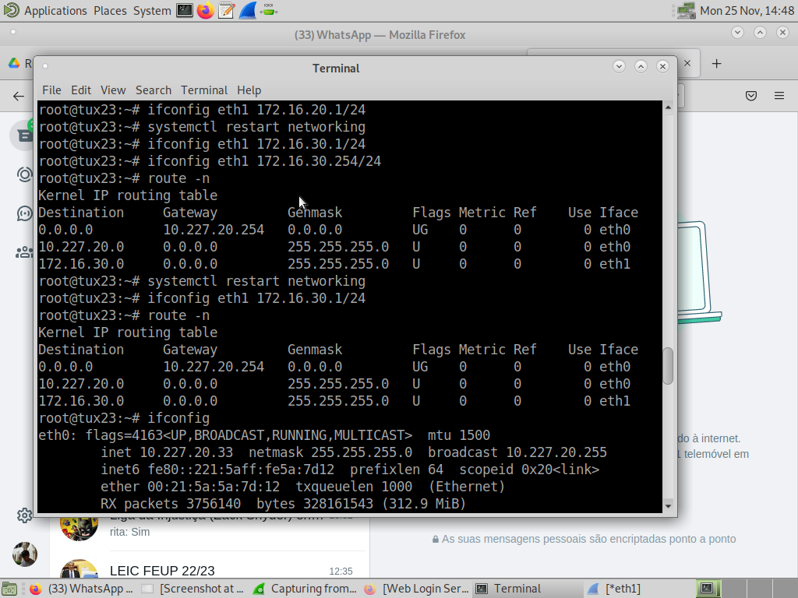

3º passo:
ifconfig:
valor IP (valor inet eth1)→ 172.16.30.1
valor MAC (valor ether eth1)→ 00:50:fc:ee:0e:93
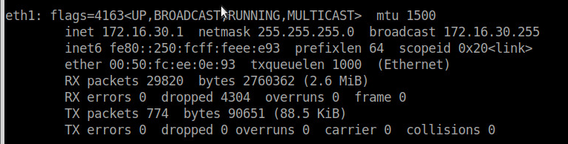

4º passo:

ping 172.16.30.254
- está a funcionar
PING 172.16.30.254 (172.16.30.254) 56(84) bytes of data.
64 bytes from 172.16.30.254 : icmp_seq1 ttl=64 time=0.353 ms
64 bytes from 172.16.30.254 : icmp_seq2 ttl=64 time=0.207 ms
64 bytes from 172.16.30.254 : icmp_seq3 ttl=64 time=0.178 ms
64 bytes from 172.16.30.254 : icmp_seq4 ttl=64 time=0.206 ms
64 bytes from 172.16.30.254 : icmp_seq5 ttl=64 time=0.175 ms
(…)

rtt min/avg/max/mdev = 0.175/0.214/0.353/0.054 ms

assim concluímos que estão conectados

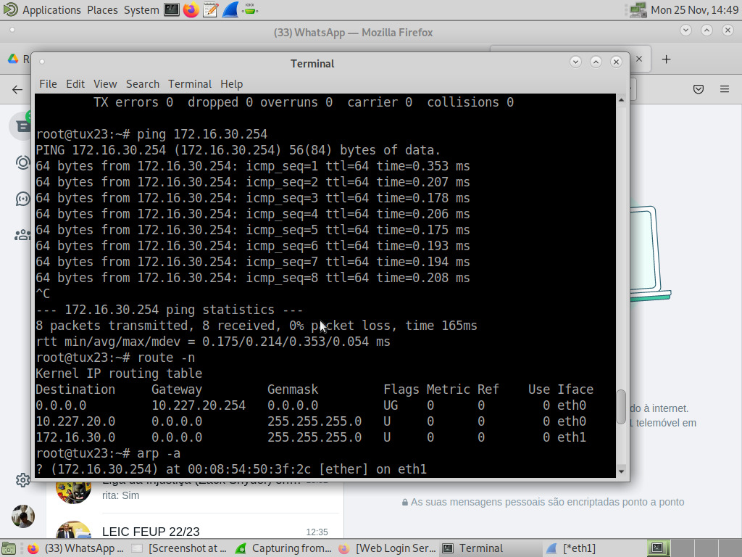

5º passo:

route -n:

Destination Gateway
0.0.0.0 10.227.20.254
10.227.20.0 0.0.0.0
172.16.30.0 0.0.0.0

arp -a:

6º passo:

apagar arp table
arp -d 172.16.30.1

comando arp -a para verificar que apagou
apagou
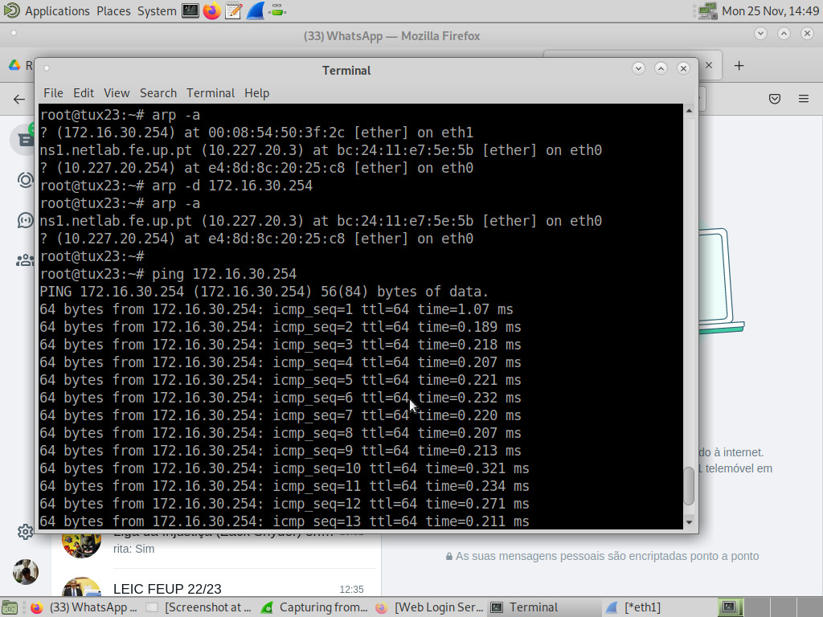

7º passo:

para capturar packets usamos o wireshark
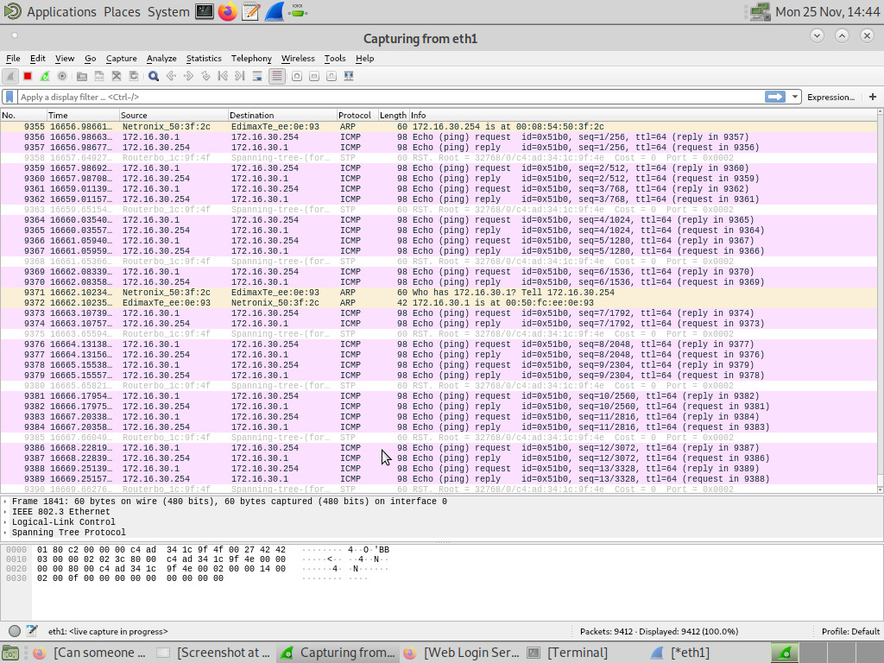

8º passo:

enviamos o ping do tux3 para o 4 e capturamos os packets no wireshark

9º passo:
paramos

no tux 34:

2º passo:
para configurar o tux 34:
ifconfig 172.16.30.254/24
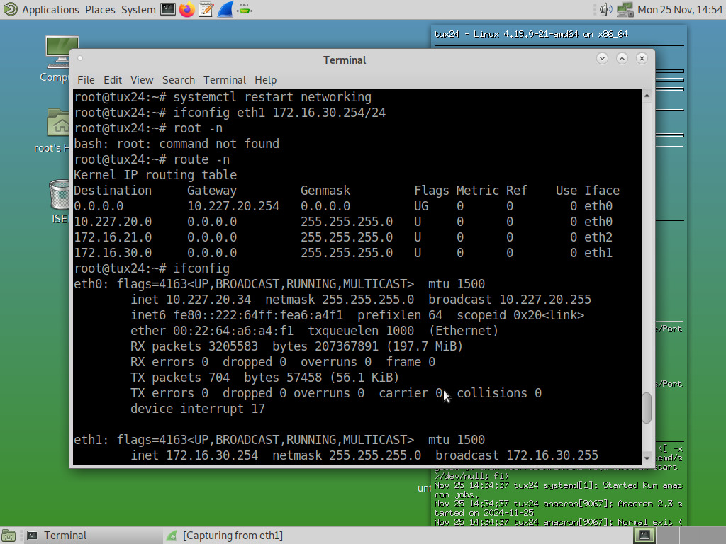

3º passo

ifconfig:

valor IP (valor inet eth1)→ 172.16.30.254
valor MAC (valor ether eth1)→ 00:08:54:50:3f:2c
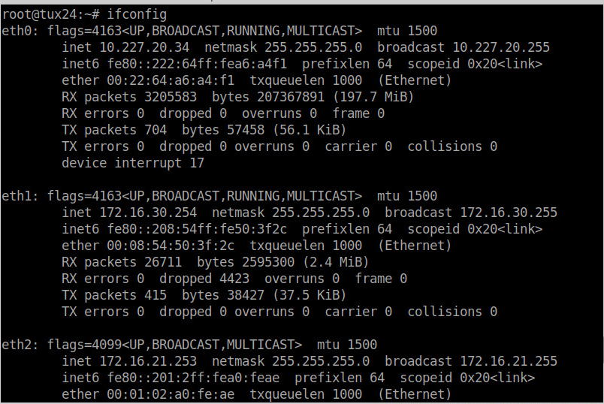

4º passo
ping 172.16.30.1
- está a funcionar
PING 172.16.30.1 (172.16.30.1) 56(84) bytes of data.
64 bytes from 172.16.30.1 : icmp_seq1 ttl=64 time=0.211 ms
64 bytes from 172.16.30.1 : icmp_seq2 ttl=64 time=0.203 ms
64 bytes from 172.16.30.1 : icmp_seq3 ttl=64 time=0.196 ms
64 bytes from 172.16.30.1 : icmp_seq4 ttl=64 time=0.199 ms
64 bytes from 172.16.30.1 : icmp_seq5 ttl=64 time=0.200 ms
(…)
rtt min/avg/max/mdev = 0.196/0.201/0.211/0.018 ms
assim concluímos que estão conectados
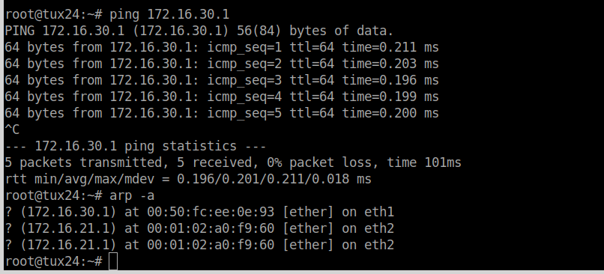

5º passo

route -n:

Destination Gateway
0.0.0.0 10.227.20.254
10.227.20.0 0.0.0.0
172.16.21.0 0.0.0.0
172.16.30.0 0.0.0.0

arp -a:

só interessa os valores do eth1

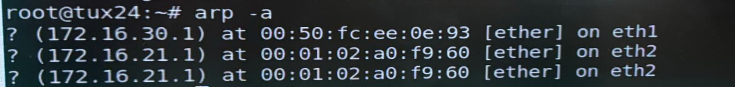

Part 2 /Exp 2

1º passo:

ifconfig eth1 171.16.31.1/24

IP- 172.16.31.1
MAC- 00:01:02:a0:f9:60

no gtk term escrever configurar as bridges:

tux 22 – eth 22
tux 23 – eth 23
tux 24 – eth 24

2º passo:

